Compte rendu du TP4 introduction au css
Introduction
Ce TP porte sur l’introduction au css un langage utilisé pour améliorer la présentation des page web. Après avoir appris à structurer une page html le css permet d’embellie cette page html et modifiant la couleur la taille la polices…
1 Principe du fonctionnement du css
Le css fonction en appliquant des règle de style à des page html.
Une règle css est composée de deux parties
Un sélecteur
Un bloc de propriétés
2 Liaison du fichier css avec la page html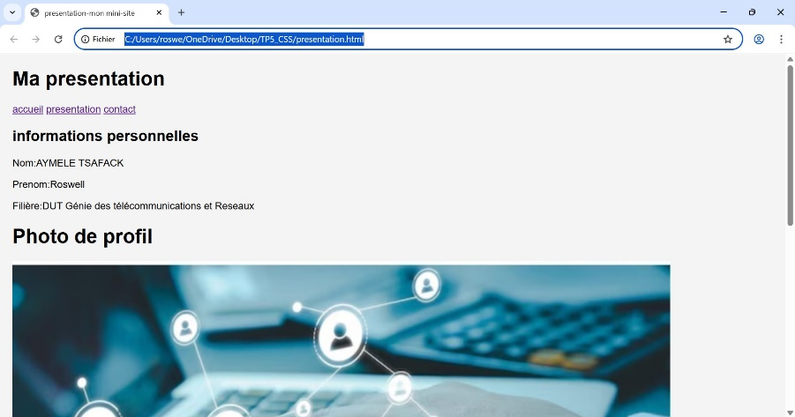

Ceci est la liaison entre le fichier css avec la page html ce qui montre comment fait la liaison entre les differents fichier
3 Première mise en forme globale de la page
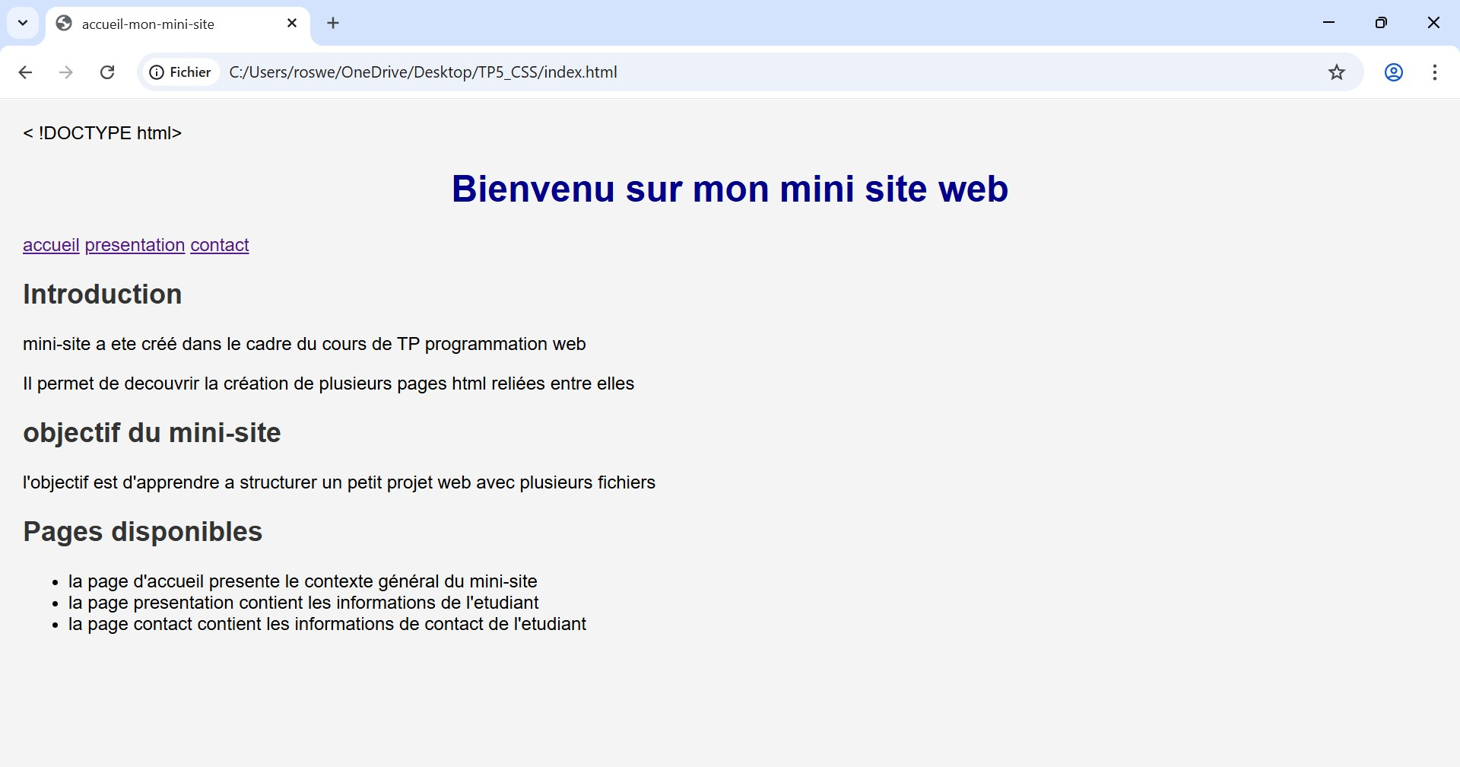

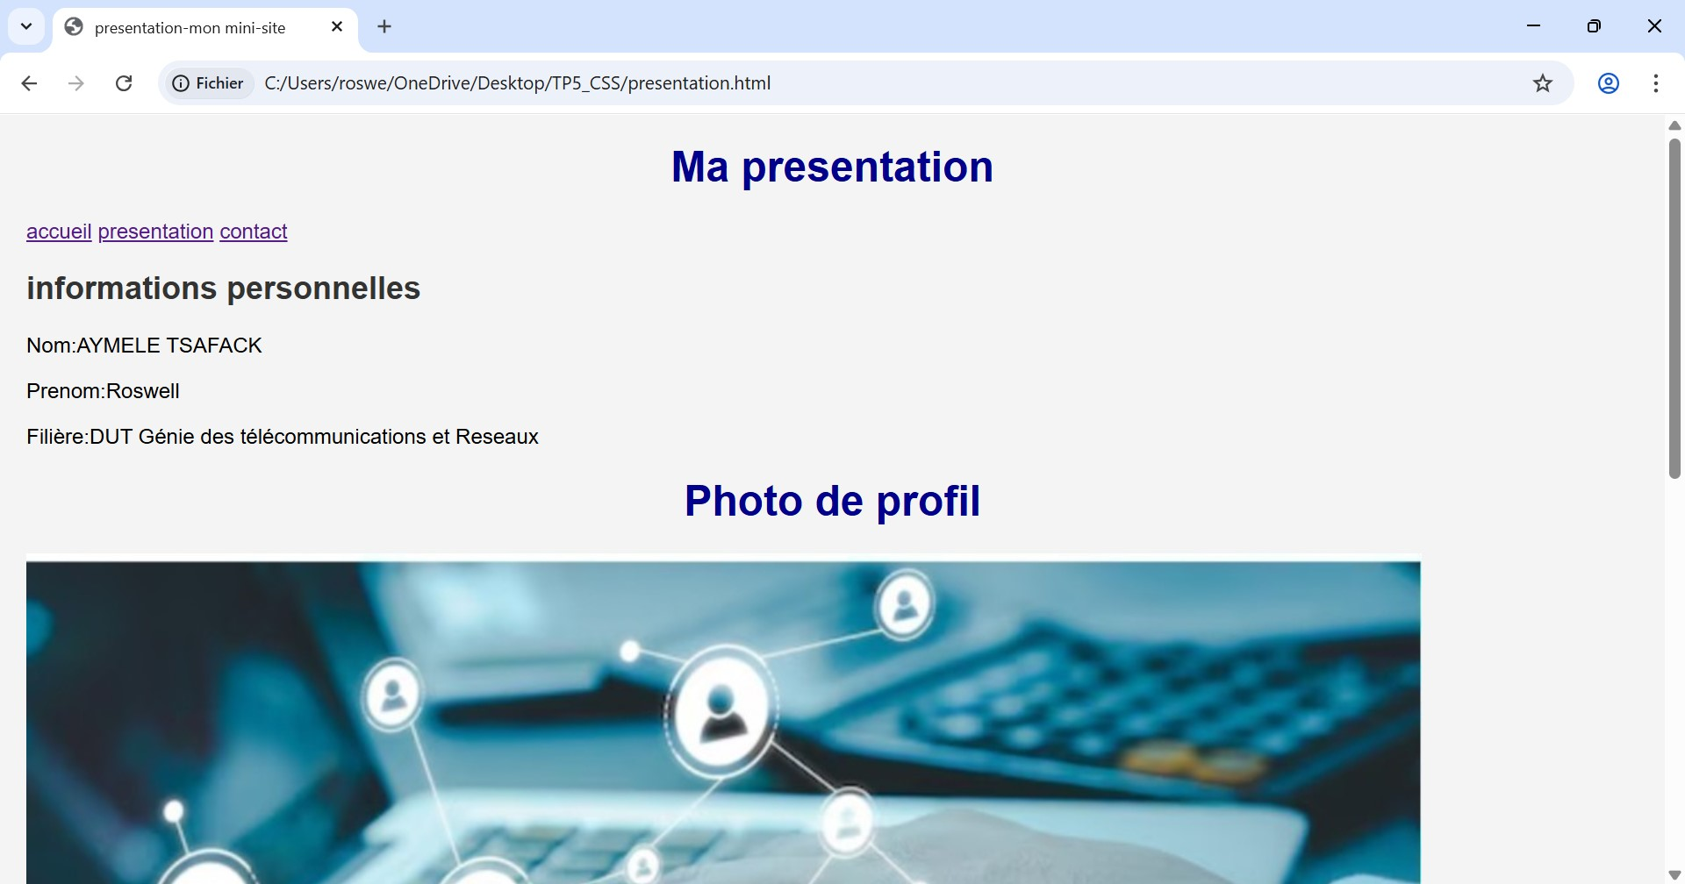

Ceci est le rendu global des differents modification
4 mise en forme des titre
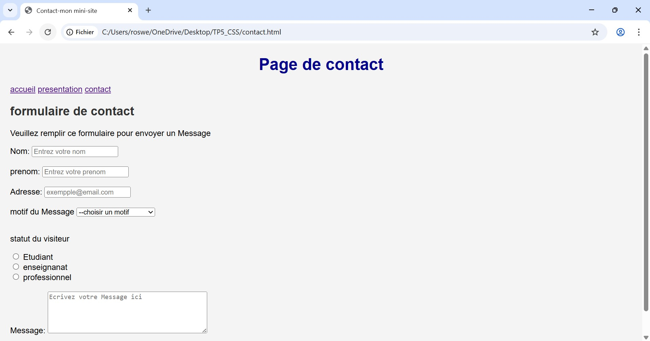

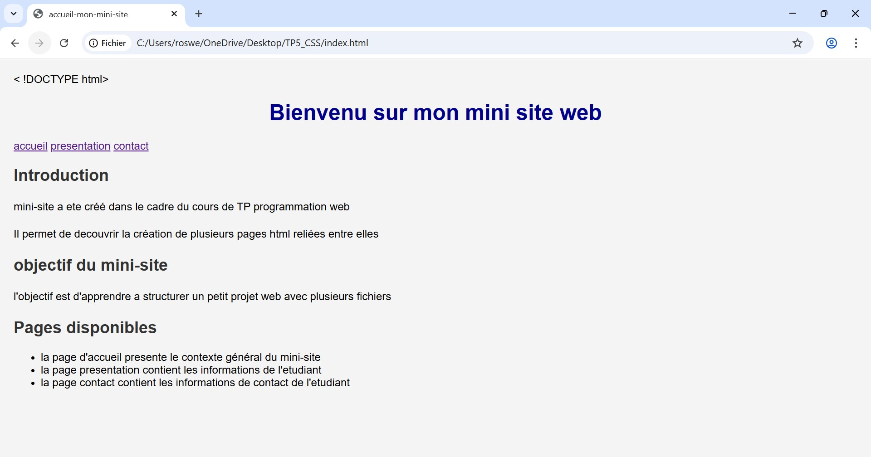

Ceci est le rendu des mises en forme des titres
5 Mise en forme des paragraphes
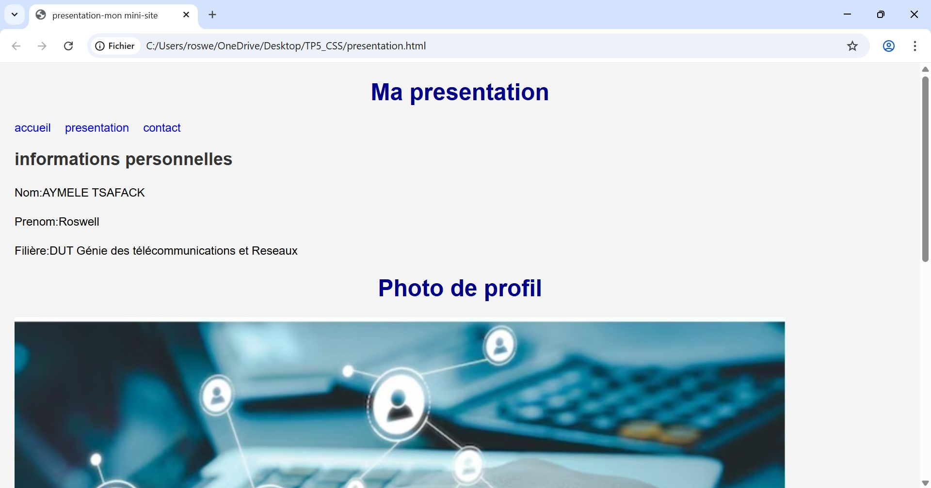

T


7 mise en forme générale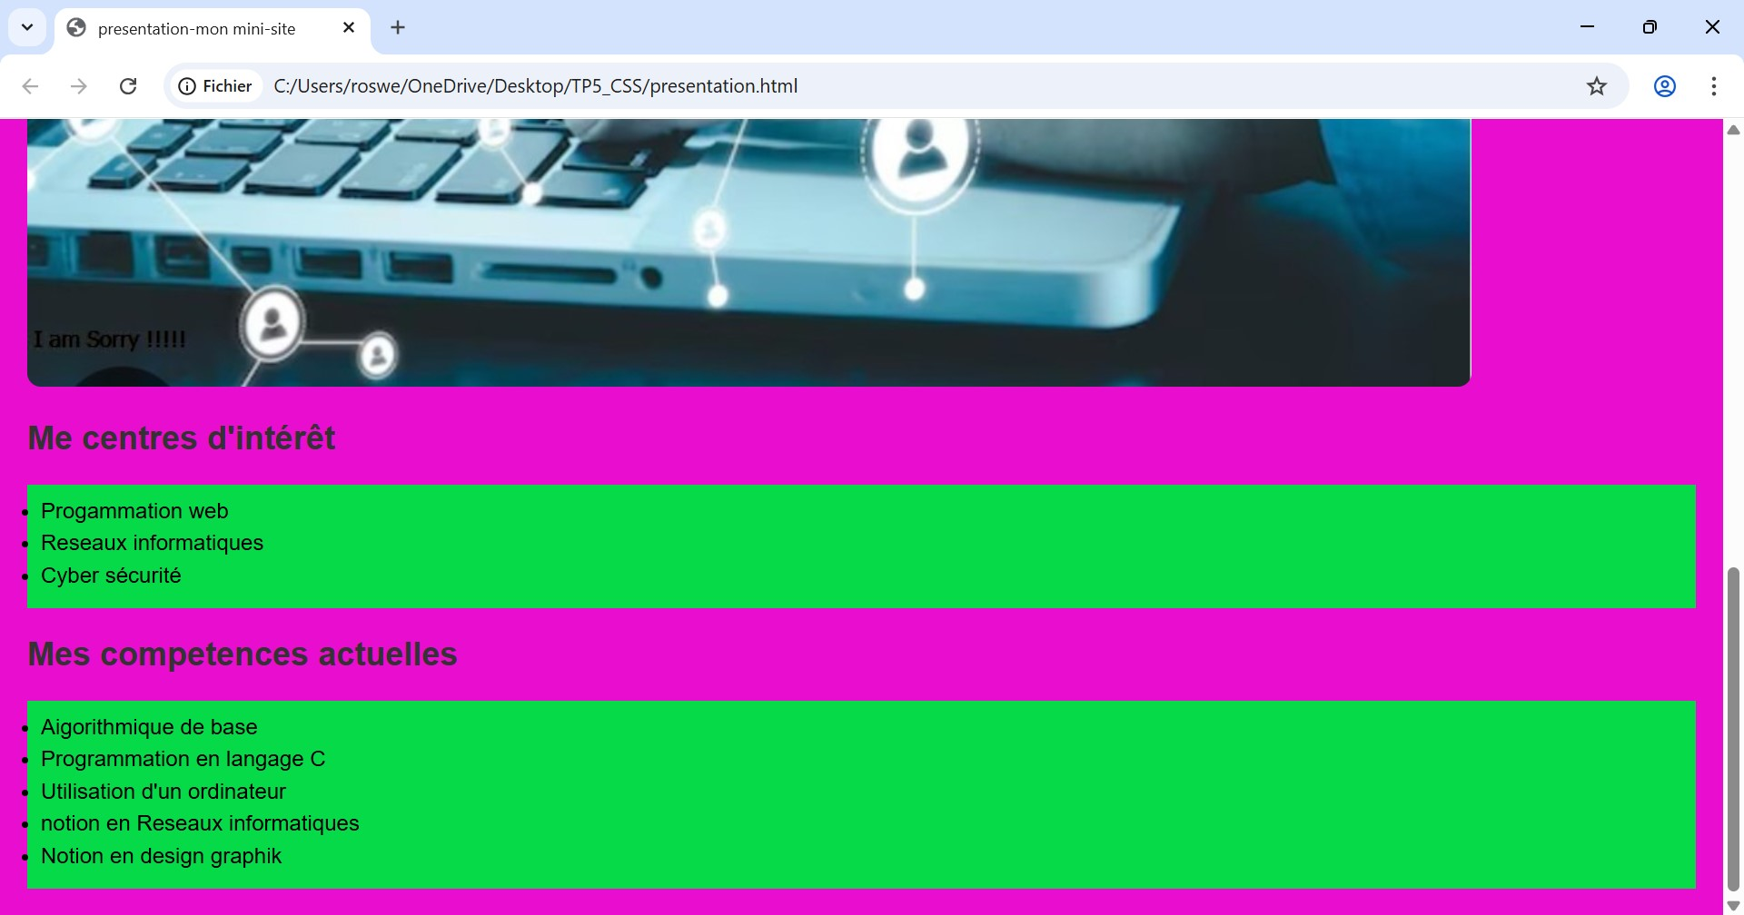

8 modification des couleurs
